INSTRUCCIONES: Colocar los datos solicitados y seleccionar las casillas que correspondan, para cotizar su sistema de colada caliente. Enviar la información al departamento de Soporte Técnico: orodriguez@privarsa.com.mx, jlewis@privarsa.com.mx, amiranda@privarsa.com.mx

Datos del cliente
Nombre de empresa: |  |  |  | Fecha:
Nombre de contacto:
Correo de contacto: |  | Teléfonos:

Características técnicas de PIEZA
Nombre: |  |  |  |  |  |  |  |  |  |  |  |  |  |  |  |  |  |  |  | Número de pieza:
¿Proporciona dibujos 3D de la pieza?: |  |  |  |  |  |  |  |  |  | Si ☐ |  |  |  | No ☐ |  |  |  |  | ¿Proporciona muestras de la pieza?: |  |  |  |  |  |  |  |  | Si ☐ |  |  | No ☐
Espesor de pared en el gate: |  |  |  |  |  |  |  |  |  |  |  |  | Peso total de la pieza (gr): |  |  |  |  |  |  |  |  |  |  |  | Material a procesar:
Compuesto: |  | Ninguno ☐ |  |  |  | Fibra de vidrio ☐ |  |  |  |  |  |  |  |  | Otro: |  |  |  |  |  |  |  |  |  | Porcentaje (%):
Retardante de flama: |  |  |  | Si ☐ |  |  |  | No ☐ |  |  |  | Índice de fluidez: |  |  |  |  |  |  |  |  |  |  | Cambio de color: |  |  |  | Si ☐ |  |  |  | No ☐
Punto de inyección: |  |  | Pieza ☐ |  |  |  |  |  | Centro hueco ☐ |  |  |  |  |  |  |  |  |  |  |  | Canal ☐
Requerimiento de gate |  |  |  |  | Sprue ☐ |  |  |  |  |  | Sprue Extendida ☐ |  |  |  |  |  |  |  | Cosmético ☐ |  |  |  |  |  |  | Resistente al desgaste ☐

Características del MOLDE
Sistema a adaptar a molde nuevo: |  |  |  |  |  | Sistema a adaptar a molde existente:
Tamaño de portamolde: |  |  |  |  |  | Portamolde Polimold a cotizar:
Número de cavidades: |  |  |  |  |  | Número de puntos de inyección:
Diámetro del anillo localizador: |  |  |  |  |  | Radio de nariz de la máquina:
¿Proporciona dibujos 3D del molde?: |  |  |  | Si ☐ | No ☐ | Nombre del archivo:

Requerimientos de cotización Nota: Manifold estándar fabricado en P20
Material de Manifold: |  | P20 ☐ |  | Inoxidable ☐ | H13 ☐ |  | Otro:
Tipo de Sistema (ver imagen): |  |  | Convencional ☐ |  |  | Valvulado ☐ |  |  | Valvulado Facility ☐
Tipo de paquete: | Manifold, componentes y boquillas ☐ |  |  |  |  |  |  | Sistema Completo de Hot Half ☐

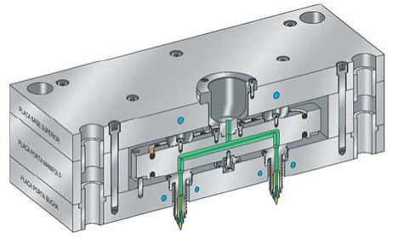
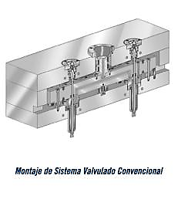
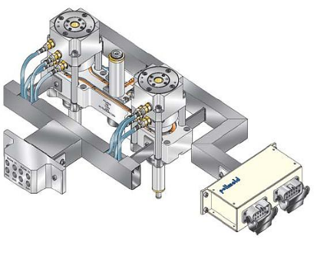
SISTEMA CONVENCIONAL
SISTEMA VALVULADO
SISTEMA VALVULADO FACILITY

Identificar sobre el dibujo la distribución de los puntos de inyección y las coordenadas:
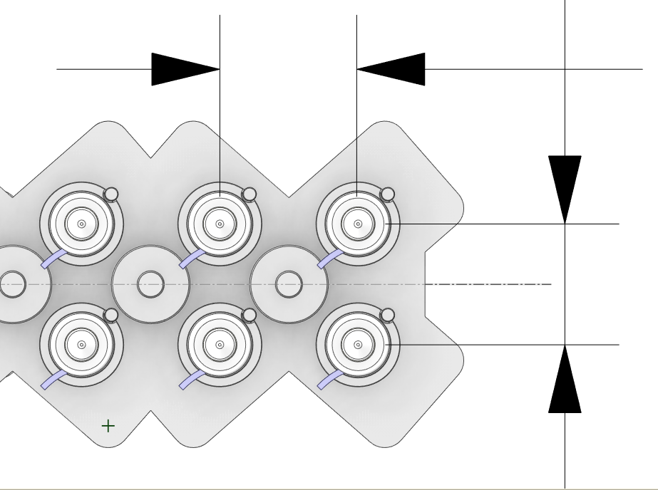
Distancia
Distancia

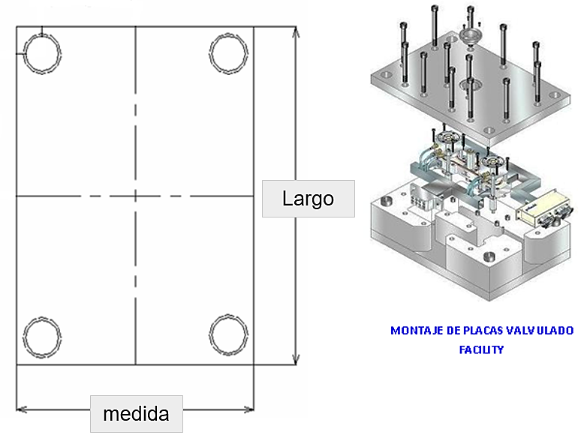
Largo
ancho
Largo

Características de diagrama eléctrico y conectores eléctricos de colada caliente:

☐ Estándar Americano | ☐ Estándar Europeo 3
☐ Estándar Europeo 1 | ☐ Estándar Europeo 4
☐ Estándar Europeo 2

Si no encuentra la opción requerida especifique en la siguiente tabla los datos solicitados:

Tipo de conector: |  | Cantidad de levas:

Diagrama eléctrico:
Colocar imagen

Escribir en el dibujo, las medidas solicitadas:
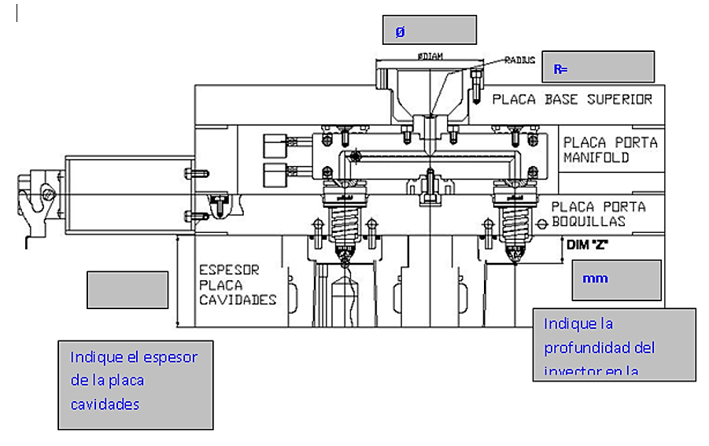

Distancia
Diámetro
Radio
Profundidad del inyector en la placa de cavidades
DIM “Z”

